**Yusuf Niko Fitranto**

**13066200033**

**Pengolahan Citra Digital**

**Resume Video 1 (Structure of Human Eye)**

Penerapan Pengolahan Citra Digital memiliki fundamental dan pondasi dari panca-indera manusia. Panca-indera yang dimaksud ialah mata pada manusia. Mata pada manusia berfungsi untuk melihat sesuatu objek yang nantinya akan diterjemahkan oleh otak sehingga manusia dapat mengetahui objek yang dimaksud. Mata memiliki struktur penyusun yang sangat kompleks. Struktur penyusun tersebut yang menjadi dasar dari pengambilan, proses dan hasil Pengolahan Citra Digital pada manusia. Mata berperan layaknya sebagai sensor untuk Pengolahan Citra Digital. Pada dasarnya terdapat elemen persepsi visual dalam Pengolahan Citra Digital yakni konsep persamaan peluang dan matematika. Pada manusia, elemen persepsi visualnya berupa hukum visual dan subjektif. Dasar dalam memahami konsep penglihatan manusia adalah langkah pertama untuk memahami Pengolahan Citra Digital. Topik menarik yang dibahas yakni sistem mekanik penglihatan manusia dan formasi gambar didalam mata untuk penyesuaian cahaya. Topik sistem mekanik penglihatan manusia membahas tentang bagaimana citra/gambar terbentuk dalam penglihatan manusia dan keterbatasan penglihatan manusia (adaptasi resolusi dan ketahanan mata dalam menangkap cahaya).

Sistem penglihatan manusia terbagi menjadi tiga komponen penting yakni mata, otak dan saraf optik. Mata berfungsi sebagai sensor penangkap objek (layaknya kamera dan *scanner*), otak berfungsi sebagai pengelola informasi objek yang didapat dari mata (layaknya sistem komputer) dan saraf optik berfungsi sebagai penghubung antara mata dan otak (layaknya kabel pada rangkaian). Sistem penglihatan manusia akan mendeteksi suatu objek dengan fungsional mendeteksi gelombang elektromagnetik dari objek. Gelombang elektromagnetik yang dapat dideteksi oleh penglihatan manusia memiliki nilai gelombang berkisar 400 – 700 nm, umumnya berupa gelombang cahaya dengan intensitas cahaya yang diatur. Sistem penglihatan manusia akan memberikan perintah kepada saraf optic untuk mengirimkan sinyal ke otak sehingga otak dapat mengelola objek tersebut (mendeteksi gerakan objek, mengetahui objek dan mendeteksi warna objek).

Gelombang elektromagnetik memiliki panjang gelombang yang membentuk spektrum warna. Spektrum warna tersebut yakni,

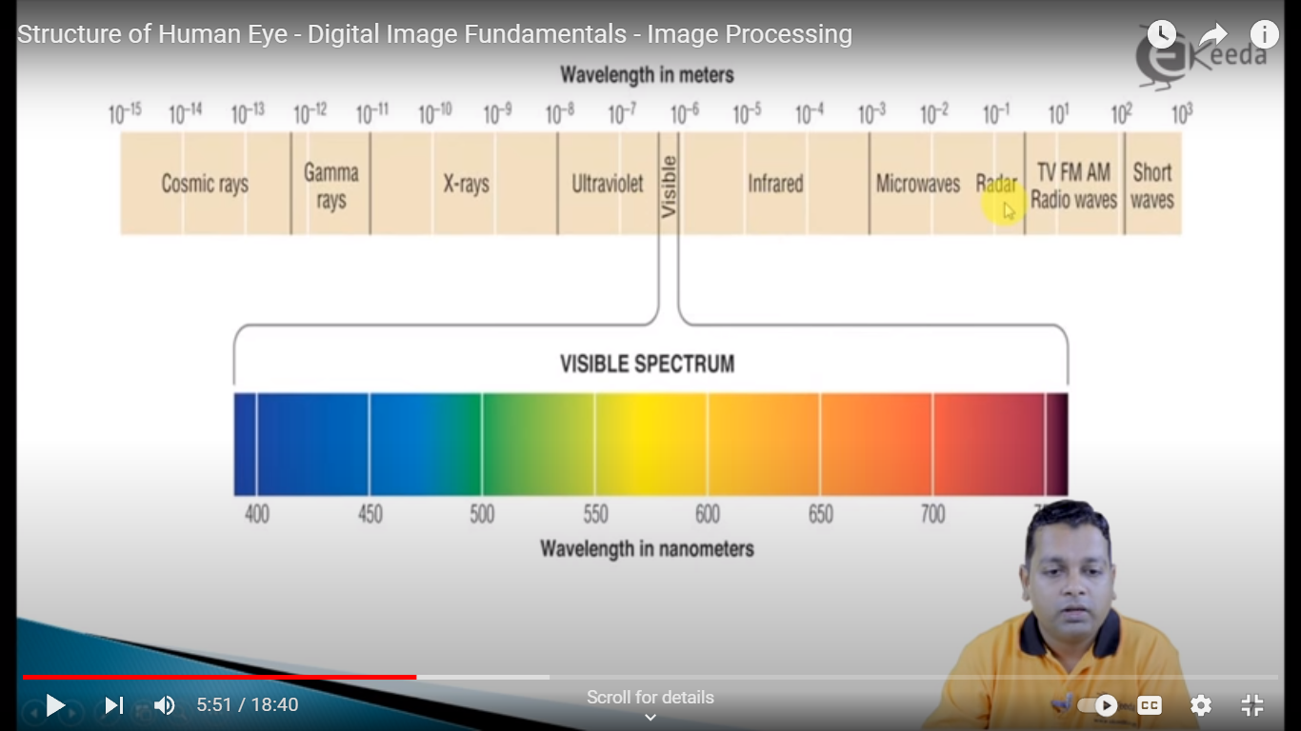

Umumnya terbagi 3 spektrum warna yang dapat terlihat yakni merah (400 – 500 nm), hijau (500 – 600 nm) dan merah (600 nm – 700 nm). Sensor penglihatan akan terdistribusi melewati retina.

Mata memiliki struktur bulat dengan diameter rata-rata sekitar 20 mm. Struktur mata terdiri dari beberapa membran yang mendekati mata yakni, kornea dan sklera (pada kulit terluar), kloroid dan retina.

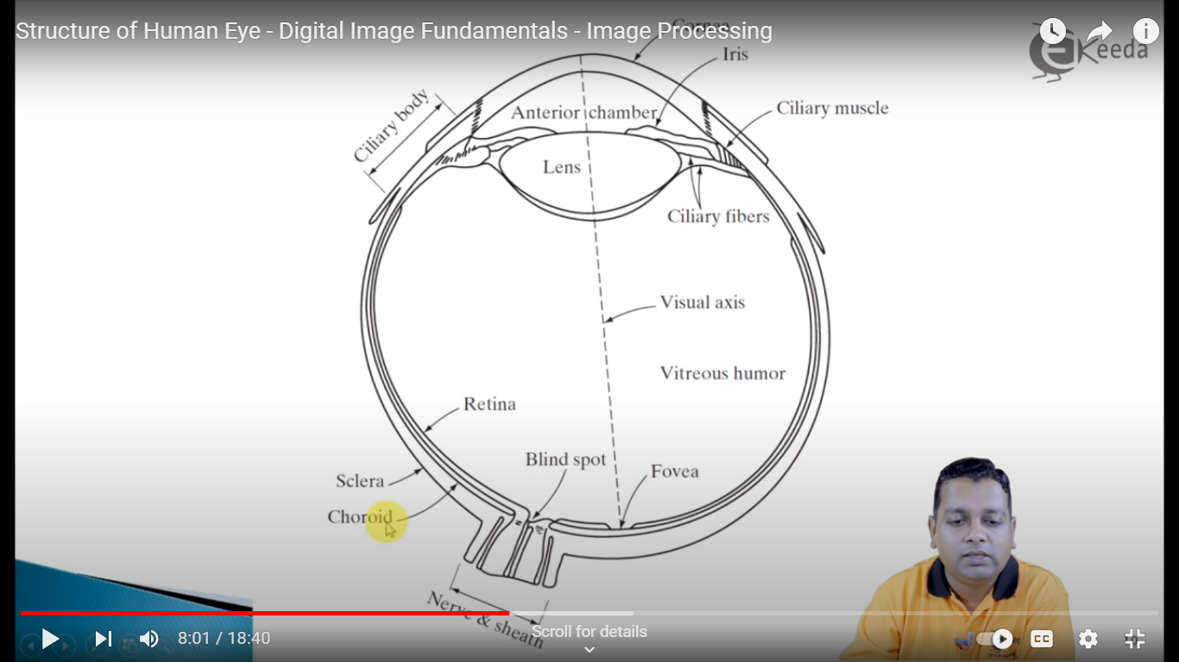

Kornea adalah jaringan keras dan transparan yang menutupi permukaan anterior mata sedangkan Sklera merupakan membran buram yang membungkus pengingat mata serta Kloroid terletak tepat di bawah sklera dan mengandung jaringan pembuluh darah yang berfungsi sebagai sumber nutrisi utama bagi mata. Lapisan kloroid sangat berpigmen dan karenanya membantu mengurangi jumlah cahaya asing yang masuk ke mata dan hamburan balik di dalam bola mata. Koroid, pada ekstrem anteriornya dibagi menjadi badan siliaris dan iris. Iris berkontraksi atau mengembang untuk mengontrol jumlah cahaya yang masuk ke mata dan pembukaan pusat iris (pupil) bervariasi dengan diameter dari sekitar 2 hingga 8 mm. Lensa terdiri dari lapisan konsentris sel fibrosa dan digantung oleh serat yang menempel pada badan siliaris. Membran terdalam, retina. Retina terletak di seluruh dinding posterior. Ketika mata terfokus dengan benar, cahaya dari objek di luar mata dicitrakan ke retina, memberikannya gambar objek yang kita lihat. Ada dua jenis reseptor (sensor): sel kerucut dan sel batang. Jumlah sel kerucut adalah 6,7 juta dan terletak di tengah retina, yang disebut fovea. Fovea sangat sensitif terhadap warna. Sel kerucut disebut photopic atau cahaya terang. 75,15 miliar sel batang tersebar di permukaan retina. Sel kerucut menempati posisi sentral di retina dekat fovea, dan sel batang didistribusikan ke seluruh retina bersama dengan sel kerucut. Sel batang digunakan untuk memberikan gambaran bidang visual. Sel induk tidak terlibat dalam penglihatan warna dan sensitif terhadap pencahayaan redup (kegelapan).

Sel kerucut memiliki saraf individu yang terhubung ke setiap sensor, dan karenanya memiliki resolusi yang lebih tinggi daripada sel batang. Sel punca memiliki banyak sensor yang terhubung ke saraf. Batang menanggapi cahaya redup (penglihatan malam) dan hanya dapat melihat satu pita spektrum, sehingga mereka tidak dapat membedakan warna yang mereka lihat. Gambar di bawah menunjukkan kepadatan sel batang dan kerucut pada penampang mata melalui daerah saraf optik.

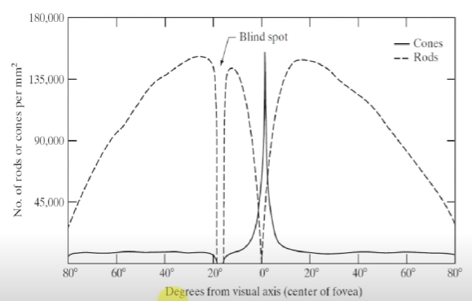

Tidak ada sel punca di titik buta, jadi tidak ada sensor. Bintik buta adalah tempat saraf optik berada.

**Resume Video 2 (Digital image processing: p005- Human visual system)**

Saya memiliki gambar mata manusia. Ada dua jenis sensor di retina mata, salah satunya adalah kerucut perhatian visual. Kerucut perhatian visual sangat padat di bagian atas kerucut di sekitar fobia. Fobia adalah tempat Anda melihat detail dari tempat terbaik. Karena kerucut dapat dilihat dengan sangat baik dalam cahaya terang, kita sebenarnya menggerakkan mata kita tanpa menyadarinya, pada dasarnya menyebabkan sebanyak mungkin objek diproyeksikan ke area fobia retina., reseptor Ketika fobia menghilang, kerapatan kerucut berkurang. Di sini kita memiliki reseptor sensorik dasar tipe dalam yang disebut jalan. Karena jalan pada dasarnya ditandai dengan garis, konsentrasi jalan sebenarnya agak merata di retina. Seperti pada gambar, di mana kerucut mengambil alih tidak ada konsentrasi dan jalanan tidak melihat detailnya tetapi umumnya mendapatkan gambaran umum tentang apa yang terjadi dengan beberapa objek dan saya bisa melihat sedikit lebih dekat ke dalam. lampu. Jadi di bawah cahaya terang Anda dapat melihat dengan sangat baik di antara kerucut, sangat terkonsentrasi di sekitar fobia, dan dalam cahaya yang sangat rendah Anda dapat melihat garis-garis tersebar di sekitar retina, cukup besar untuk diamati dengan mata telanjang. Area retina yang pada dasarnya tanpa sensor disebut titik buta yang tidak memiliki reseptor.

Ini memiliki rentang intensitas yang sangat luas. Saat menggabungkan kerucut dan jalan, perawatan harus dilakukan seperti yang ditunjukkan. Anda dapat melihat rentang intensitas pada skala logaritmik. Ini kurang intens dari jalan dan sedikit lebih terlihat dari kerucut. Memulai dengan intensitas tinggi memungkinkan Anda merasakan rentang intensitas yang sangat luas, tetapi tidak pada saat yang bersamaan. Jadi Anda tidak dapat melihat ruangan yang sangat gelap dan bagian ruangan yang sangat terang secara bersamaan. Kita dapat melihat dalam cahaya yang sangat redup, tetapi kita tidak dapat melihat dalam cahaya yang sangat redup. Di tempat yang sangat terang Anda dapat melihat, tetapi Anda tidak dapat melihat pada saat yang sama dan Anda harus beradaptasi. Misalnya, dari tingkat intensitas tertentu, seperti titik dalam gambar, suatu area disesuaikan agar Anda dapat melihatnya. Ketika saya menyesuaikan di sekitar area, saya tidak dapat melihatnya, atau sulit untuk dilihat, atau sangat, sangat rendah. Kekuatan. Dalam sebuah eksperimen, ketika saya pergi ke film teater gelap, saya tidak bisa melihat dengan baik pada awalnya, tetapi setelah menyesuaikan, saya bisa melihat lebih baik.

Eksperimen selanjutnya pada dasarnya sangat sederhana. Dalam bentuknya yang paling sederhana, latar belakangnya cerah, sebuah lingkaran digambar di tengah, dan cahaya lingkaran mulai berubah hingga pengamat menyadari adanya lingkaran. Anda dapat meningkatkannya untuk membuatnya lebih cerah atau menguranginya. Gelapkan, lalu buat perubahan sebanyak yang Anda inginkan. Jumlah perubahan yang dirasakan tergantung pada latar belakang yang cerah, ini disebut Hukum Weber, dan terlihat menarik dalam cahaya yang sangat rendah. Jika latar belakang sangat cerah, delta diperlukan untuk mengubah relativitas tinggi. Jadi ide dasarnya adalah sangat sedikit perubahan di ruangan yang sangat gelap. Dalam cahaya yang sangat rendah, perubahan pencahayaan tidak terlihat. Kecuali untuk banyak perubahan besar, banyak penggulung pengubah diperlukan. Keduanya sangat gelap dan sangat mirip. Jika latar belakangnya sangat cerah, Anda tidak akan bisa membedakannya di tempat lain. Anda tidak perlu perbedaan besar antara lapisan yang berbeda untuk membedakan antara objek yang berbeda. Ini disebut Hukum Weber dan ini sangat penting. Desain gambar, desain kamera, desain perangkat pengambilan gambar. Jika Anda ingin membedakan antara dua objek yang keduanya sangat gelap, Anda akan membutuhkan perbedaan yang sangat besar di antara keduanya, jadi berhati-hatilah. Dengan kata lain, kita dapat mengamati, memahami, dan menafsirkan gambar dalam rentang cahaya yang sangat luas, tetapi kita tidak dapat melakukan semuanya secara bersamaan karena penyesuaian yang perlu kita lakukan. Aspek lain yang menarik adalah sistem visual, atau visi menurut lingkungan. Ini karena kekuatan setiap bagian segmen adalah konstan. Kemudian ada tiga persegi panjang sederhana dengan tingkat latar belakang yang berbeda (gelap, abu-abu, terang).Persegi panjang ditampilkan secara berbeda untuk setiap warna latar belakang.Kotak yang paling mencolok adalah kotak dengan latar belakang gelap.Untuk memanipulasi sistem visual.Ada banyak ilusi visual tanpa trik. Dan satu contoh lagi.

**Resume Video 3 (Types of Images - Digital Image Processing)**

Jenis gambar:

a.Berdasarkan atribut:

• Gambar raster, berbasis piksel. Kualitas gambar raster tergantung pada jumlah piksel.

• Grafik vektor menggunakan atribut geometris dasar seperti garis dan lingkaran untuk membuat gambar.

b. Menurut warna:

• Gambar biner, juga disebut gambar bilevel. Nilai piksel diasumsikan 0 atau 1.

• Gambar skala abu-abu, 8 bit (28 = 256), cukup untuk mewakili skala abu-abu karena sistem visual manusia hanya dapat membedakan 32 tingkat abu-abu.

• Gambar Truecolor, yaitu gambar dengan warna berbeda. Dalam kebanyakan kasus, 24 bit digunakan untuk mewakili semua warna. Jumlah kemungkinan warna: 2633 (16.777.216).

• Gambar pseudocolor. Dengan kata lain, gambar warna palsu di mana warna ditambahkan secara artifisial berdasarkan interpretasi data. Biasa digunakan dalam bidang medis.

c. Berdasarkan dimensi:

• 2D (umumnya citra digital) adalah susunan piksel dalam format 2D. • 3D: Jika Anda ingin menambahkan lebih banyak properti ke bentuk dimensi Anda, Anda harus menggunakan tumpukan gambar tingkat tinggi seperti 3D.

yaitu menurut tipe data:

• Gambar biner. Satu bit mewakili piksel hitam atau putih.

• Gambar skala abu-abu, 1 byte (8 bit) atau 2 byte (16 bit). 1 byte dapat mencapai 28=256 kemungkinan dan 2 byte dapat mencapai 216=65.536. • Gambar berwarna. Seringkali 24-bit atau 32-bit digunakan untuk mewakili nilai warna dan intensitas.

• Bilangan bulat bertanda dan tidak bertanda yang digunakan untuk bilangan negatif.

• Penyimpanan data dalam floating point, notasi ilmiah. Contoh: 1230 dapat direpresentasikan sebagai 0,123 x 104.

e. Menurut domain tertentu:

• Rentang gambar yang biasa ditemukan dalam visi komputer. Nilai piksel menunjukkan jarak antara objek dan kamera

• Gambar multispektral yang biasa terlihat pada penginderaan jauh.

**Resume Video 4 (Image Representation)**

Citra adalah representasi spasial dua dimensi (2D) atau tiga dimensi (3D) dari suatu objek. Gambar 2D atau 3D bisa berasal dari jepretan kamera, pemindai, lensa, teleskop, dan benda buatan manusia. Dua dimensi yang biasanya dianalogikan dengan benda biasanya benda fisik atau benda manusia. Mangsa disimpan dalam bentuk file digital.

Format gambar yang dibuat dari rekaman kamera dan aplikasi gambar dan animasi populer (seperti Macromedia Director) termasuk .BMP, .DIB, .GIF, .JPEG/.JPG, .PNT, .PNG, .PSD, .TGA, .TIFF, dll . .WMF. Fitur format file:

• Gambar 1-bit. Disebut citra biner karena setiap piksel disimpan dengan satu bit (0 atau 1). Disebut juga gambar monokrom 1 bit karena tidak mengandung warna.

• gambar 8-bit. Setiap piksel memiliki nilai abu-abu 0 s/d 255. Setiap piksel diwakili oleh 1 byte. (Gelap memiliki nilai 10, Terang memiliki nilai sekitar 230). • Citra 24-bit Format citra yang menggunakan 24 bit untuk merepresentasikan warna setiap piksel. Setiap komponen RGB disimpan sebagai bilangan bulat 8-bit, membutuhkan total 24 bit. Ini digunakan untuk membuat warna detail. Mengotori membantu membuat gambar terasa seperti terdiri dari 255+ gambar.

Contoh gambar 24-bit, perkecil menjadi 1 bit. Piksel yang dihasilkan hanya memiliki dua warna, putih dan hitam, dan tidak ada warna lain. Hal ini dapat terjadi karena warna yang ditampilkan dalam gambar 1-bit mengacu pada warna yang mendekati hitam atau putih.

Jika Anda ingin menggunakan bit yang lebih kecil, Anda dapat bergabung dalam array ini dan menggunakan warna yang diindeks. Oleh karena itu, pandangan lain dari data berguna.10 lari 5

Dengan merepresentasikan gambar dalam 10 byte, sangat berguna untuk melakukan pengkodean yang panjang. Ingat, saat mengkodekan long, hanya C yang dikompres bersama. Jika Anda memiliki angka yang serupa tetapi tidak sama, Anda perlu menggunakan lebih banyak byte untuk mewakilinya.

Sejujurnya, penyandian panjang mungkin bukan cara terbaik untuk mewakili foto asli.Meskipun ada metode lain yang disebut pengkodean Hoffman. Elemen yang paling sering muncul mewakili setidaknya beberapa bit, dan elemen yang jarang muncul mewakili lebih banyak bit. Saat menggunakan pengkodean Hoffman, pisahkan warna sebagai berikut:

Kompresi lossy dan lossy

Kompresi lossy berarti bahwa semua informasi yang perlu dimasukkan ke algoritma kompresi adalah output dalam bentuk informasi yang sama.

Di sisi lain, dengan teknik kompresi lossy, saat Anda memasukkan informasi dan menjalankan algoritme kompresi, Anda sebenarnya melihat informasi yang berbeda.